1．实验目的

（1）了解Android集成开发环境

（2）掌握Android开发平台搭建的步骤，分别下载相关软件并安装配置

（3）掌握Android简单项目的创建

2．实验内容

（1）在线下载Android开发工具，安装工具并搭建开发环境

（2）创建一个Android开发的简单项目

3．实验步骤和实验结果

1. 下载安装

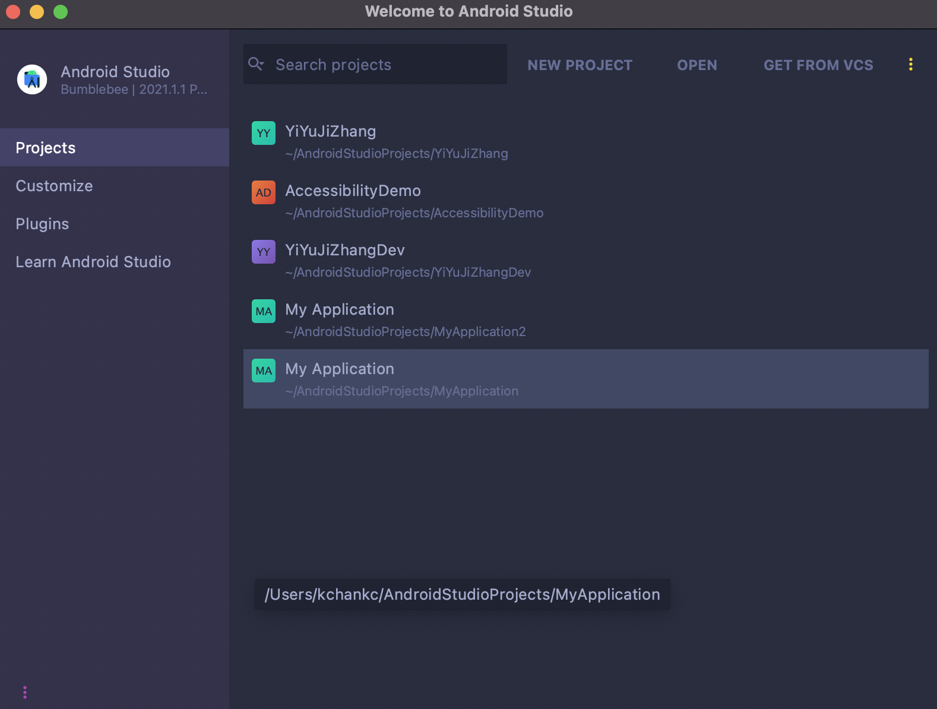

1. 创建并运行项目

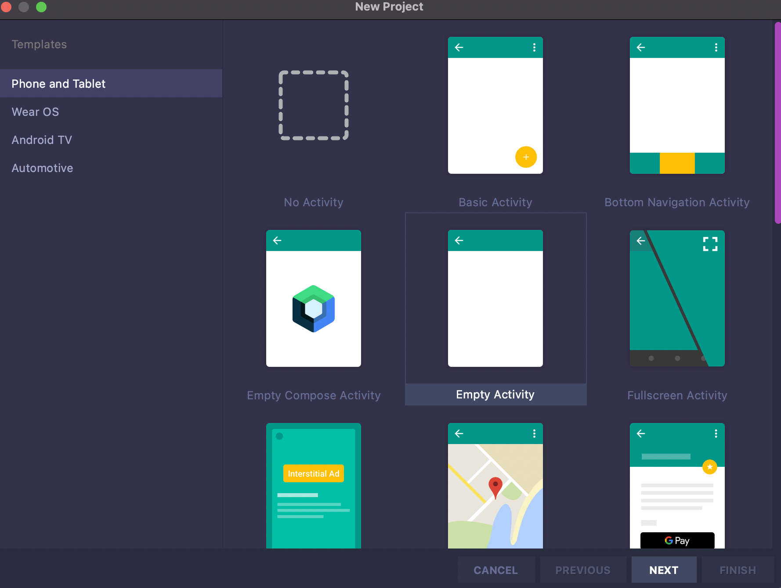

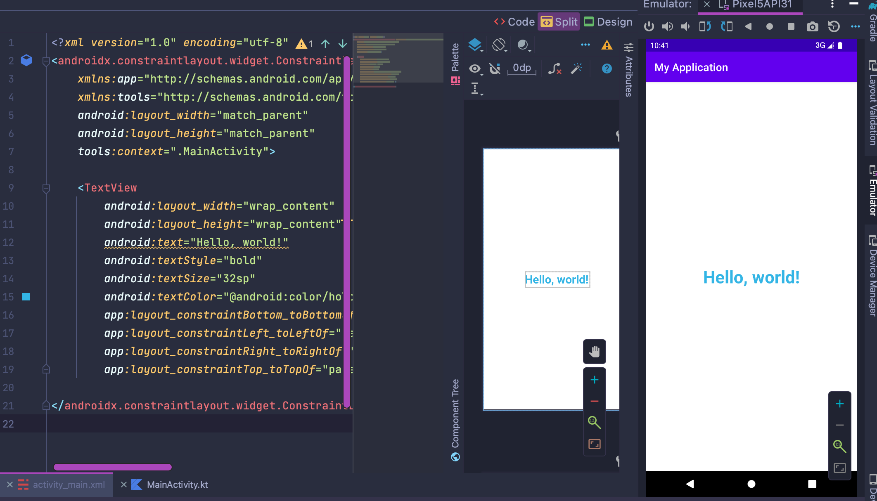

4．分析与讨论

通过本次实验，我学会了使用Android Studio开发工具，并创建运行了第一个简单Android项目，受益匪浅。